الجمهورية الجزائرية الديمقراطية الشعبية
وزارة التربية الوطنية
مدرسة ............................. مديرية التربية لولاية المدية
السنة الدراسية :2025/2024 القسم : الأولى ابتدائي
اختبار الفصل الثالث في مادة الرياضيات
اسم ولقب التلميذ: ............................................
التمرين الأول: (3.5ن)
- أَكْتُبُ الْعَمَلِيَاتِ الآتِيَةِ عَمُودِياً ثُمَ اُتَمِمُ الْحِسَابَ:
25 + 14 = …. | 30 + 7 = ….
. .  . . .  . . . | . .  . . .  . . .
- أُرَتِبُ الْأَعْدَادَ الآتِيَةَ تَصَاعُدِياً: 30 7 25 14 39 37
......... | ......... | ......... | ......... | ......... | .........

التمرين الثاني: (2ن) أُكْمِلُ رَسْمَ مَثِيلٍ لِلنَمَوْذَجِ بِاسْتِعْمَالِ الْمِسْطَرَةِ وَالْقَلَمِ
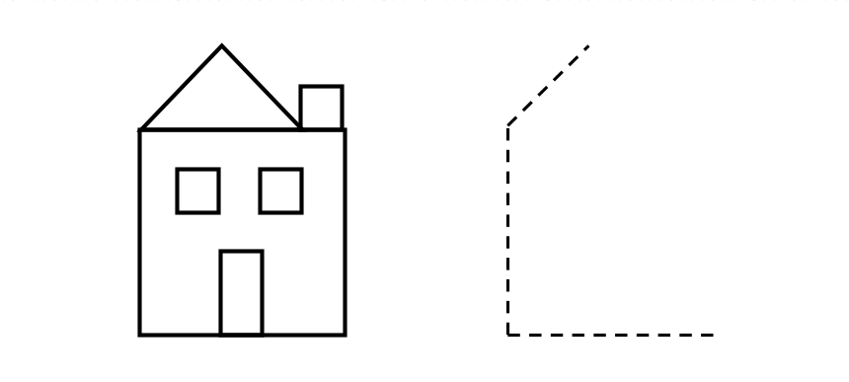

التمرين الثالث: (2ن) أُكْمِلُ بِمَا يُنَاسِبُ لِإِتْمَامِ السَاعَةِ
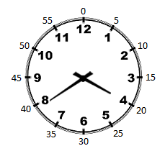 | 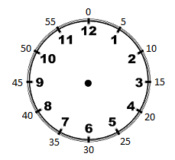
. . : . . | 35 : 9

التمرين الرابع: (2.5ن)
اِشْتَرَى الْأَبُ مِنَ السُوقِ مَجْمُعَةً مِنَ الْفَوَاكِهِ.
أُكْمِلُ الْجَدْوَلَ وَأُجِيبُ عَنِ الْأَسْئِلَةِ:




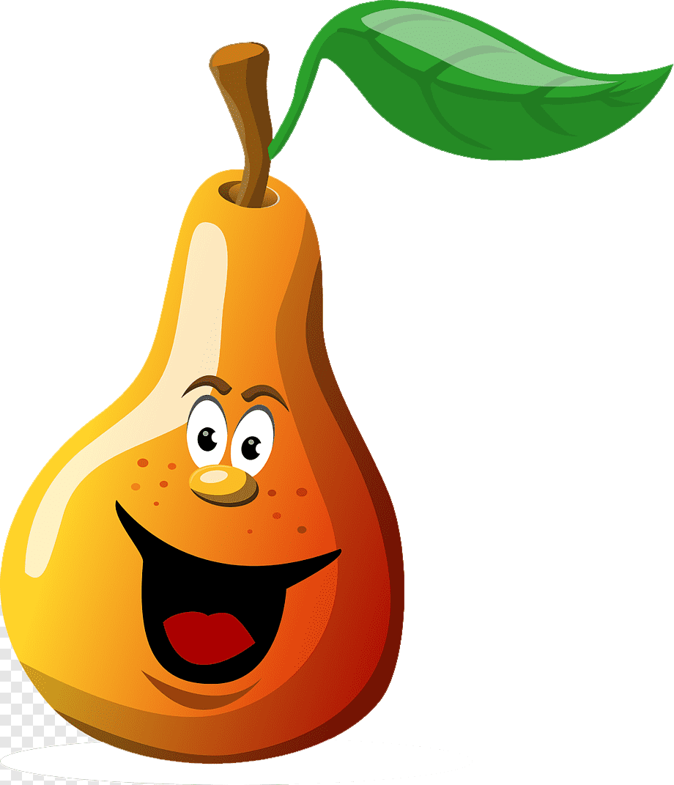
40 دج
10 دج
10 دج
30 دج

 | إِجَاصٌ | تُفَاحٌ | فَرَاوِلَةٌ | مَوْزٌ
الْعَدَدُ | .............. | .............. | .............. | ..............
الثَمَنُ | .............. | .............. | .............. | ..............
الثَمَنُ الْإِجْمَالِيُ لِكُلِ الْمُشْتَرَيَاتِ هُوَ: .................

انتهى | 2/2 المدة: ساعة | بالتوفيق
شبكة تصحيح اختبار الفصل الثالث في مادة الرياضيات
الأجوبة النموذجية: | العلامة
التمرين الأول: (3.5ن)  - كتابة العمليات واتمام الحساب:  - يكتب الاعداد في مكانها الصحيح  - يضع ال+ و = في اماكنها صحيحة  - يحسب بشكل صحيح  - ترتيب الاعداد  - يحدد العدد الأصغر ويكتبه في بداية الاعداد  - يحدد العدد الأكبر ويكتبه في نهاية الاعداد  - يرتب بقية الاعداد ترتيب صحيح | 4 x 0.25  2 x 0.25  2 x 0.25  0.25  0.25  4 x 0.25
التمرين الثاني: (2ن)  اكمال النموذج:  - يرسم المربع الذي يمثل الإطار الخارجي بشكل صحيح  - يرسم المثلث الذي يمثل السقف بشكل صحيح  - يرسم المستطيل الذي يمثل الباب بشكل صحيح  - يرسم المربعات التي تمثل النوافذ ومدخنة السقف بشكل صحيح  - العمل النظيف واستعمال الأدوات بشكل صحيح | 0.25  0.25  0.25  3 x 0.25  2 x 0.25
التمرين الثالث: (2ن)  - يقرأ الساعة الأولى:  - يحدد ما يؤشر له العقرب الصغير (4) ويكتبه في الساعات او الدقائق  - يحدد ما يؤشر له العقرب الطويل (40) ويكتبه في الساعات او الدقائق  - يكتب 4 في الساعات و40 في الدقائق بشكل صحيح 4:40  - يرسم عقارب الساعة الثانية:  - يرسم عقربين فقط داخل الساعة  - يرسم أحد العقربين طويل والآخر قصير  - يشير العقرب الصغير الى (9) والعقرب الطويل الى (7) | 0.25  0.25  2 x 0.25  0.25  0.25  2 x 0.25
التمرين الرابع: (2.5ن)  يحدد المعطيات ويملأ الجدول:  - يحدد عدد كل فاكهة ويكتبها في مكانها المناسب بالجدول  - يحدد ثمن كل فاكهة ويكتبها في مكانها المناسب بالجدول  - يجمع ثمن كل المشتريات ذهنيا ويكتب النتيجة في مكانها المناسب (90)  - يكتب الوحدة المناسبة مع النتيجة (دج) | 4 x 0.25  4 x 0.25  0.25  0.25

